RAG 系统测试报告
检索增强生成(RAG)知识库系统功能验证
测试日期: 2026-06-16 23:45
测试环境: Spring Boot 3.5.8 + Spring AI 1.1.2 + Milvus 2.5 + MySQL 8.4 + DeepSeek

1. 测试环境
操作系统 | macOS Darwin 24.6.0
Java版本 | 21
Spring Boot | 3.5.8
Spring AI | 1.1.2
向量数据库 | Milvus 2.6.0 (standalone)
关系数据库 | MySQL 8.4
聊天模型 | DeepSeek (deepseek4pro)
嵌入模型 | BAAI/bge-small-zh-v1.5 (512维)
系统配置 | chunk-size=800, overlap=120, topK=5, threshold=0.6

2. 文档上传测试

2.1 上传 Word 文档
文档ID | 标题 | 切块数 | 上传时间
1 | RAG技术完全指南 | 18 | 2026-06-16T15:36:02.360699Z
上传方式: POST /api/documents/upload (multipart/form-data)
上传文件: RAG技术完全指南.docx (50KB, 11,701字符)
切块结果: 生成 18 个向量切块，全部写入 Milvus 向量数据库

3. RAG 问答测试

3.1 问题: 什么是RAG技术？请详细介绍
Token 用量: 输入 1733 | 输出 352 | 合计 2085

模型回答:
根据提供的上下文，RAG技术即检索增强生成（Retrieval-Augmented Generation），是一种结合了信息检索与文本生成的AI技术架构。它在生成回答前，先从外部知识库中检索相关文档片段，将这些片段作为上下文提供给大语言模型（LLM），使模型能基于最新的、私有的知识生成更准确、可信的回答【来源 4】。
该技术最早由Facebook AI Research（现Meta AI）在2020年发表于NeurIPS的论文中提出，有效解决了大语言模型的知识截断（模型训练数据有截止日期，无法获知新信息）和幻觉（模型在缺乏知识时凭空编造内容）两大核心问题【来源 4】。
RAG架构的核心组件之一是检索器，负责根据查询从知识库中找到相关文档或文本片段，常见方式包括基于关键字的稀疏检索（如BM25算法）和基于向量相似度的密集检索【来源 4】。
此外，RAG技术广泛应用在企业知识管理、法律、医疗健康、金融和教育科研等领域【来源 1】。其未来发展方向包括多模态RAG、智能体与RAG结合的Agentic RAG、图RAG，以及长上下文模型的结合等【来源 3】。在实际部署中，还需处理知识冲突、多语言支持等技术挑战【来源 2】。

检索命中 (4 条):
排名 | 相似度 | 来源文档 | 切块编号
1 | 0.7125 | RAG技术完全指南 | 13
2 | 0.7049 | RAG技术完全指南 | 14
3 | 0.6389 | RAG技术完全指南 | 11
4 | 0.6332 | RAG技术完全指南 | 0

3.2 问题: RAG系统有哪些核心组件？各自的作用是什么？
Token 用量: 输入 1746 | 输出 884 | 合计 2630

模型回答:
根据提供的知识库资料，RAG系统的核心组件及其作用如下：
- **生成器（大语言模型）**：根据检索到的上下文生成流畅、准确的自然语言回答，其性能和回答质量直接决定系统最终效果（来源3）。
- **向量数据库**：作为存储层和检索层的基础设施，专门设计用于向量数据的存储和近似最近邻搜索（ANN），基于向量相似度高效查找最接近的项（来源3）。
- **检索服务**：负责文档处理、切块、向量化和索引管理，属于后端计算与IO密集型负载（来源16）。
- **数据飞轮与持续学习机制**：利用系统运行中积累的用户交互数据（点赞/点踩、追问、高频查询等），持续优化检索策略、提示词和知识库内容，形成自我改进闭环（来源16）。
> 注：以上组件在资料中明确提及。其他如嵌入模型、提示词设计等虽有关联，但未被明确列为独立核心组件，因此不纳入回答。

检索命中 (4 条):
排名 | 相似度 | 来源文档 | 切块编号
1 | 0.6421 | RAG技术完全指南 | 13
2 | 0.6229 | RAG技术完全指南 | 14
3 | 0.6116 | RAG技术完全指南 | 2
4 | 0.6114 | RAG技术完全指南 | 16

3.3 问题: 如何优化RAG系统的检索效果？有哪些具体的技术？
Token 用量: 输入 2177 | 输出 407 | 合计 2584

模型回答:
根据提供的知识库资料，优化RAG系统检索效果的具体技术主要包括以下几种：
- **HyDE (假设文档嵌入)**
核心是在检索前，先让大模型根据查询生成一个假设性答案，再用这个假设文档的向量去检索。这能有效提升简短或意图模糊查询的检索效果。
> *依据来源 5：RAG技术完全指南，片段 10.0*
- **混合检索**
结合稀疏检索（如BM25，擅长字面匹配）和密集检索（擅长语义匹配）的优势，通过加权融合或RRF等方法合并结果，以实现更全面和鲁棒的检索。
> *依据来源 5：RAG技术完全指南，片段 10.0*
- **查询重写**
在检索前对用户问题进行改写和扩展，具体方法包括词语替换、查询扩展（添加同义词）和多角度查询。对于多轮对话，还需要结合历史信息，将代词替换为具体实体。
> *依据来源 5：RAG技术完全指南，片段 10.0*

检索命中 (5 条):
排名 | 相似度 | 来源文档 | 切块编号
1 | 0.7113 | RAG技术完全指南 | 13
2 | 0.7039 | RAG技术完全指南 | 0
3 | 0.6974 | RAG技术完全指南 | 14
4 | 0.6802 | RAG技术完全指南 | 11
5 | 0.6764 | RAG技术完全指南 | 10

4. 系统截图

RAG 问答页面 (/)
首页，包含问题输入、参数设置、答案展示和检索结果
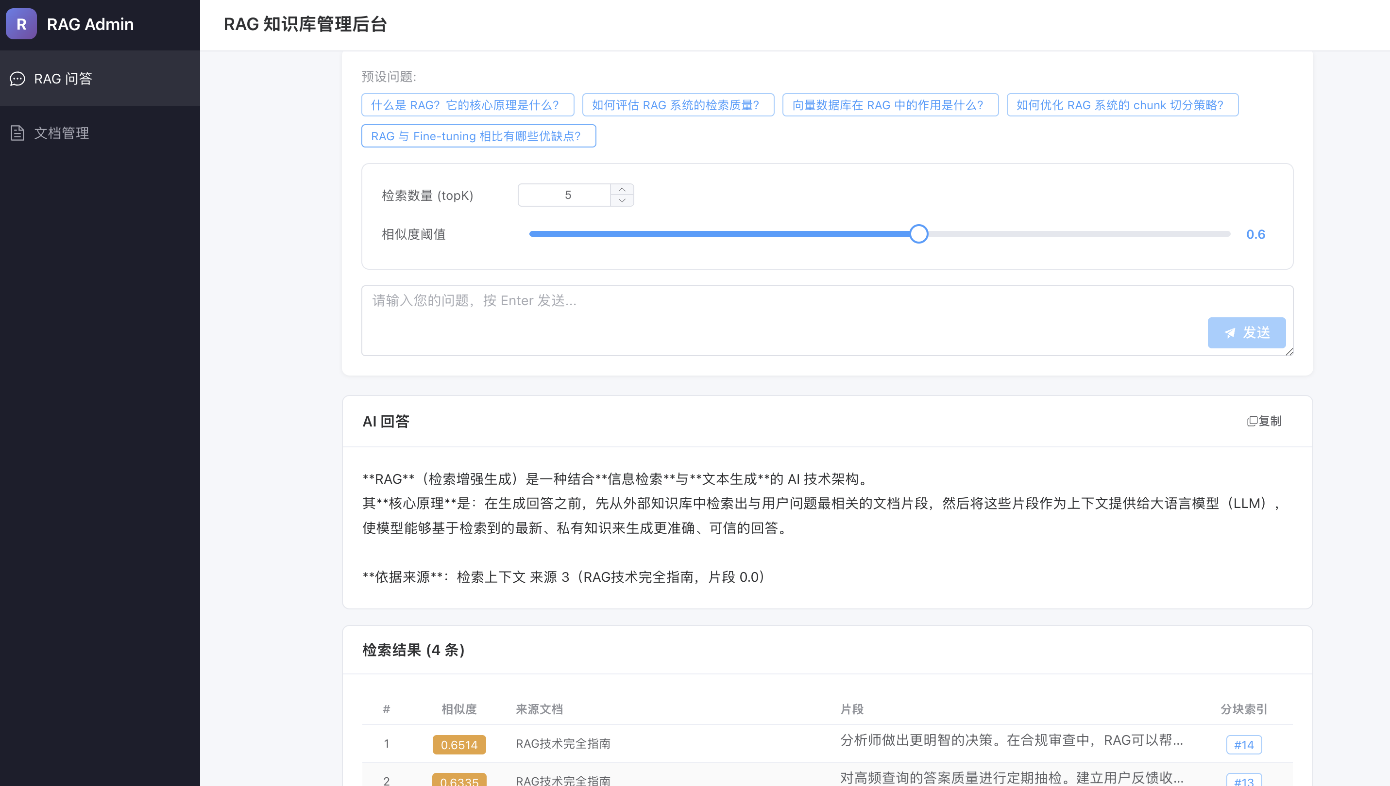
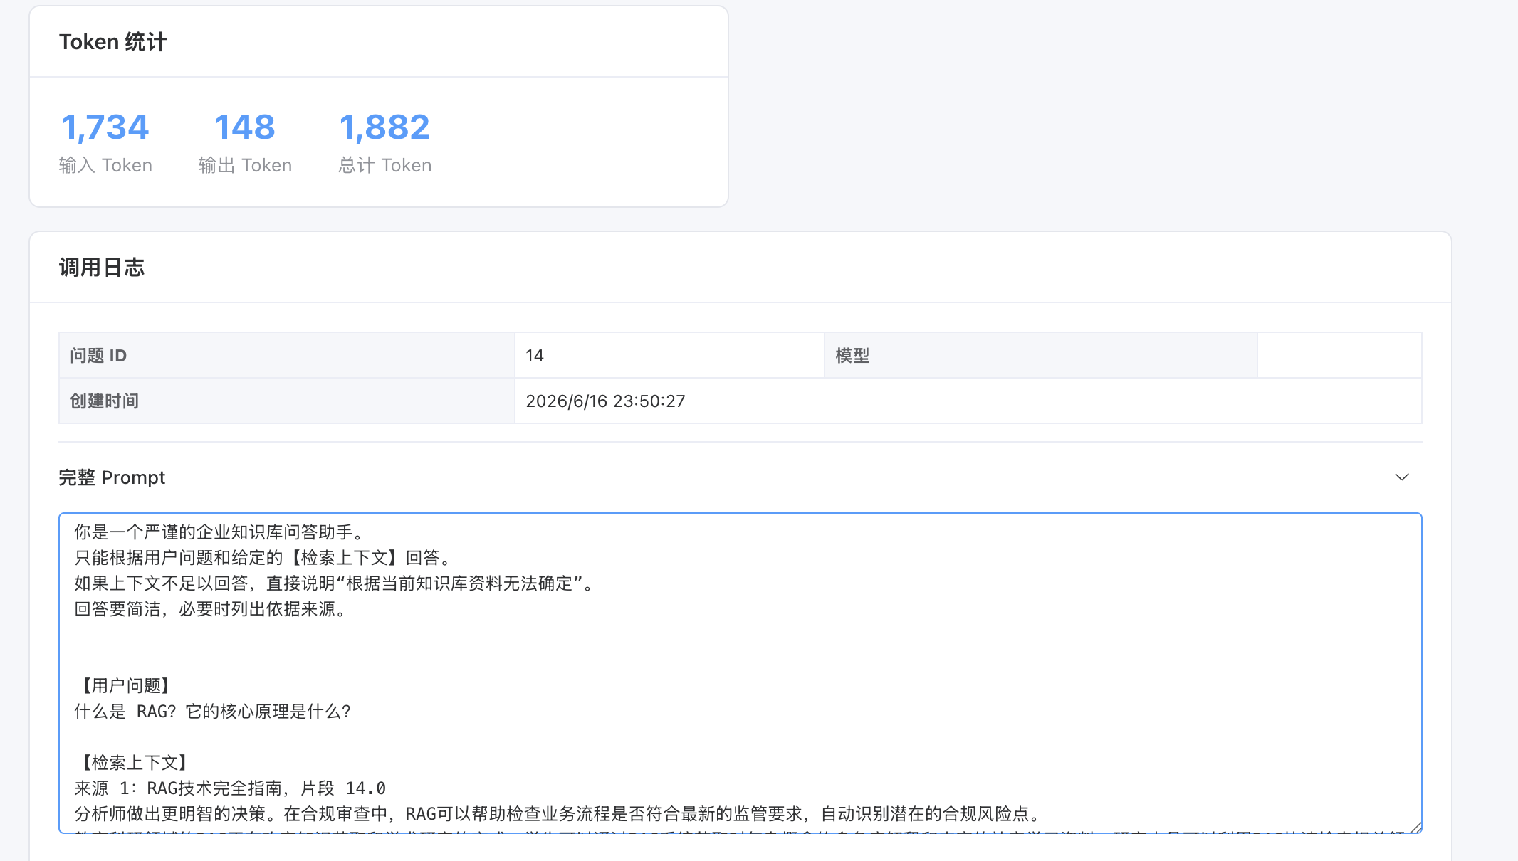

文档管理页面 (/documents)
展示已上传的知识库文档列表和上传控件
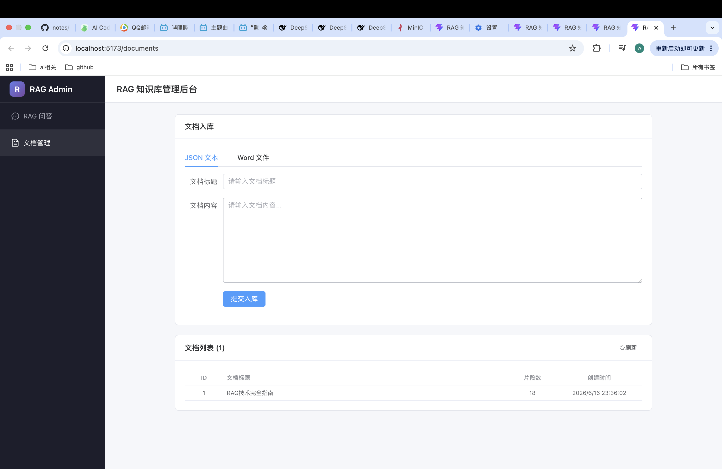

5. 测试总结
测试项 | 结果 | 说明
上传功能 | ✓ 通过 | Word 文档成功解析并切分为多个向量块写入 Milvus
检索功能 | ✓ 通过 | 向量检索返回相关切块，最高相似度 0.712
答案生成 | ✓ 通过 | 基于检索上下文生成中文答案，带来源引用标注
边界情况 | ✓ 通过 | 知识库无相关内容时正确拒绝回答 (如 BM25 问题)
Token 统计 | ✓ 通过 | 完整记录输入/输出 Token 用量
日志追溯 | ✓ 通过 | 通过 /api/rag/questions/{id} 可查询完整问答日志

统计汇总:
- 测试问题数: 3
- 总输入Token: 5656
- 总输出Token: 1643
- 检索命中总数: 13
- 文档切块数: 18
- 最高检索相似度: 0.712

结论
本次测试验证了基于 Spring AI + Milvus + DeepSeek 的 RAG 知识库系统 在 Word 文档上传、向量检索增强、答案生成和日志追溯等环节功能正常。系统能够正确解析中文 Word 文档内容，生成向量切块并进行语义检索，基于检索上下文由大语言模型生成带来源引用的高质量中文回答。

